附件6
2025年国家公派出国留学项目检索网址：https://bg.csc.edu.cn/FirstPage.aspx，检索方式如下，供参考：
1、选择“留学国别”或“选派类别”，教师涉及的留学身份一般包括“高级研究学者”、“访问学者”、“博士后”等；
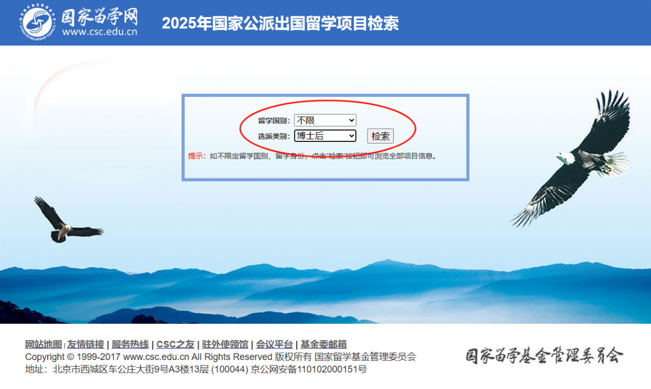
2、以“博士后”身份为例，点击检索后，可查看相应项目列表，点击每个项目对应的派出渠道，可查看相关项目指南、工作流程等详细信息。
